SPORTOVNÍ AREÁL STRÁŽNÉ

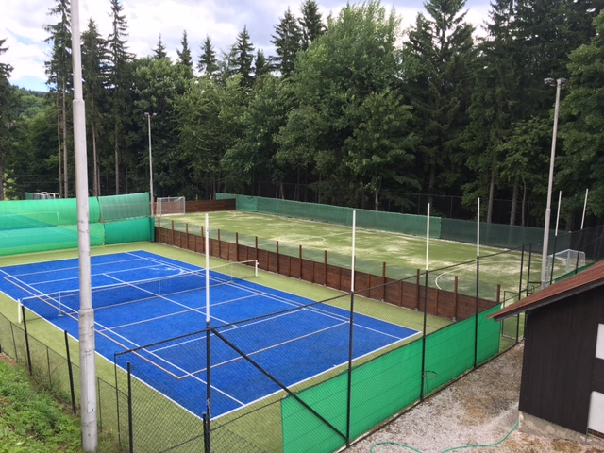

Ceník pro rok 2019
TENIS - pronájem kurtu | 130,- Kč/hod.
- půjčovné za tenisovou raketu + míčky | 30,- Kč/hod.
- permanentka nepřenosná 10 hodin | 950,- Kč
- permanentka nepřenosná 20 hodin | 1500,- Kč
NOHEJBAL - pronájem kurtu | 130,- Kč/hod.
HŘIŠTĚ - FOTBAL | 60,- Kč/hod/os.
- pronájem celého hřiště (skupina) | 500,- Kč/1,5 hod.
- půjčovné za fotbalové míče | 50,- Kč/1,5 hod.
Těšíme se na Vaši návštěvu!

REZERVACE NA tel.: 732 243 184

PROVOZOVATEL:
Ing. Tomáš Přichystal
Strážné čp. 22, 543 52 Strážné
IČO:87524988

Zodpovědná osoba: Ing. Libor Přichystal, tel.: 604 326 351

